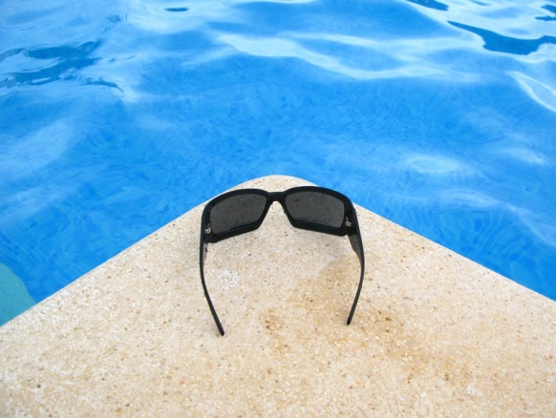BEZPIECZNIE NAD WODĄ

1. Jadąc nad wodę warto zapamiętać - **kąpać się można wyłącznie w miejscach dozwolonych**. Najlepiej pod okiem ratownika. Nie wchodzimy do wody w pobliżu mostów, portów i przystani.
2. Na plażę, oprócz wszelkich sprzętów, zabieramy krem z filtrem UV, by uniknąć poparzenia słonecznego, nakrycie głowy chroniące przed udarem, zapas wody i napojów oraz **telefon komórkowy z zapisanym numerem alarmowym Wodnego Ochotniczego Pogotowia Ratunkowego 601 100 100.**
3. Wakacje są okazją do nauki pływania. Pamiętamy, by zawsze słuchać poleceń instruktora i ratownika. Naukę pływania można prowadzić tylko w wyznaczonych, dokładnie zbadanych miejscach. **Na głęboką wodę, poza strzeżony akwen, wypływać wolno wyłącznie posiadaczom karty pływackiej drugiego stopnia, tzw. żółtego czepka**.
4. **Na łodzi, jakiegokolwiek typu, nie wolno zdejmować kapoka.** Nie jest zbyt wygodny, to fakt, jednak ratuje życie w wypadku nieprzewidzianej wywrotki.
5. Oznaczenie kąpielisk - wywieszona flaga biała oznacza kąpielisko strzeżone, natomiast flaga czerwona oznacza zakaz kąpieli ze względu na niesprzyjające ku temu warunki.

 

Flaga czerwona - zakaz kąpieli   Flaga biała - kąpiel dozwolona